Zapoznaj się z artykułem:
http://magdabebenek.pl/zwiazki-frazeologiczne-ze-zwierzetami/?fbclid=IwAR1xs07mC41AGJPSDHjqYUg542MGhxAIbg9BnYOq8hxTU-n7DvpUbfYA02k
Uzupełnij zdania:
- Mieć ……………….w kieszeni.
- Ronić ……………..łzy.
- Tyle co ……………napłakał.
- Pisać jak ………….pazurem.
- Jajko mądrzejsze od ………….

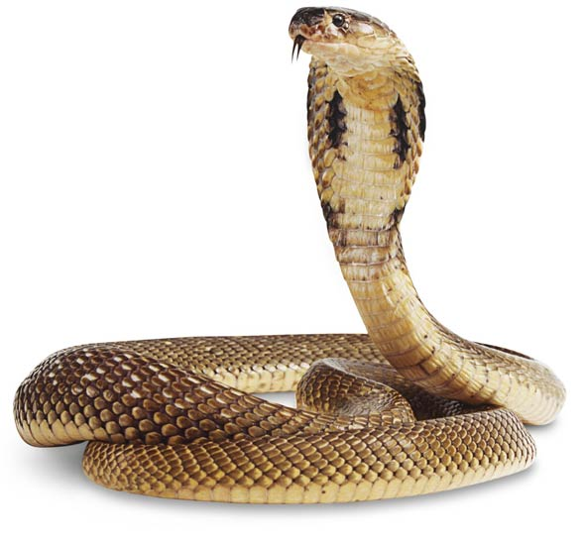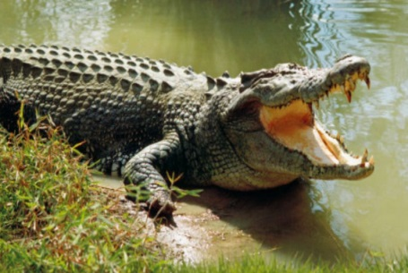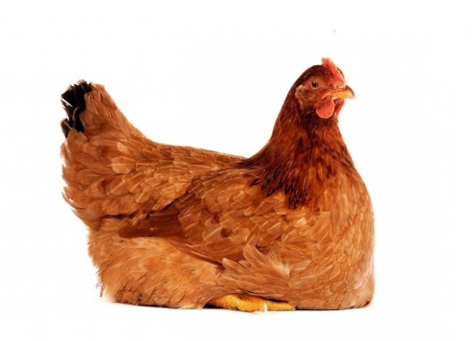

Przeczytaj i dopasuj zwierzę.
Groźny jak jaszczurka.
Uparty jak sowa.
Pracowity jak baranek.
Zwinny jak lew.
Łagodny jak mrówka.
Mądry jak osioł.

WIOSNA – czytanie ze zrozumieniem
1. Przeczytaj uważnie tekst wiersza.
Znaki wiosny
Dmuchnął ciepły wiatr od łąki,
Już na gruszy pierwsze pąki!
Na jabłonce skrzeczy kawka:
- Tam pod płotem wzeszła trawka!
A na grządce, czy nie słyszysz?
Żółte kiełki – to irysy!
- Słyszę – wróbel jej odwrzaśnie-
Pierwszy fiołek zakwitł właśnie!
Strzyżyk z gniazda się wychyla!
- Ja widziałem już motyla!
Jaki ruch i gwar w ogródku!
Witaj wiosno, żegnaj smutku!

2. Przeczytaj zagadki. Podkreśl właściwą odpowiedź.
Gdy ciepły marzec W białym stroju na mokradłach
Powróci wiosną, spaceruje już od rana.
Białe, puchate Uciekają przed nim żaby,
bułka, balon, basen, bocian
Na wierzbach rosną. Bo się boją tego pana.
Marzanny, jaskółki, bazie, jajka

3. Przeczytaj zdania i uzupełnij je.
- W miesiącu ............................... rozpoczyna się wiosna.
- Biedroneczki są w .................................. kropeczki.
- Wiosną ........................... budują gniazda.

4. Przeczytaj zdania. Skreśl niepotrzebne słowa.
- Wiosną w ogródku zbiera sieje się warzywa.
- Zakwitły pierwsze kwiaty lizaki wiosenne.
- Rolnicy rozpoczęli zabawę prace w polu.
- W marcu odleciały przyleciały bociany i jaskółki
5. Podkreśl to zdanie, które jest prawdziwe.
- Wszystkie ptaki odlatują do ciepłych krajów.
- Wszystkie ptaki mają pióra i dziób.
- Wszystkie ptaki pływają po wodzie
6. Połącz zestawy wyrazów i utwórz zdania.
Niedźwiedzie budzą się gniazdo pod dachem.
Jaskółki budują kwiatów i warzyw.
Ludzie sieją nasiona z zimowego snu.

7. Przeczytaj uważnie tekst i odpowiedz na pytania pełnymi zdaniami.
JASKÓŁKI
Wiosną przyleciały jaskółki. Ulepiły gniazdo pod strzechą. Naskubały z własnych piersi puszku na wyściółkę. Teraz kołują w górze. Łowią muszki. Wróciły, a tu w ich domku panoszy się wróbel.
- Wynoś się, próżniaku! Chcesz mieć gniazdo, to również popracuj!
Stawiał się wróbel, jak mógł, ale nic nie wskórał. Wyniósł się jak niepyszny.

- Gdzie jaskółki ulepiły gniazdo?
.......................................................................................................................................................
- Co łowią jaskółki w locie?
.......................................................................................................................................................
- Jaki ptak próbował zająć gniazdo jaskółkom?
................................................................................................................................

